原码不能直接进行减法运算

当对两个数求和时，如果符号相异，则需要先比较两个数的绝对值的大小，然后做减法

绝对值大的符号是结果的符号，绝对值的差值是结果的数值位

反码：正数的反码是正数本身；负数的反码符号位为1，数值由原码的数值部分按位取反

补码：正数与原码相同；负数的补码数值位是反码的末尾加1(补码可将减法转换成加法)

对于0，在补码定义下只有一种表示方法：0.0000…

二进制补码相加溢出后，最高位不要即可

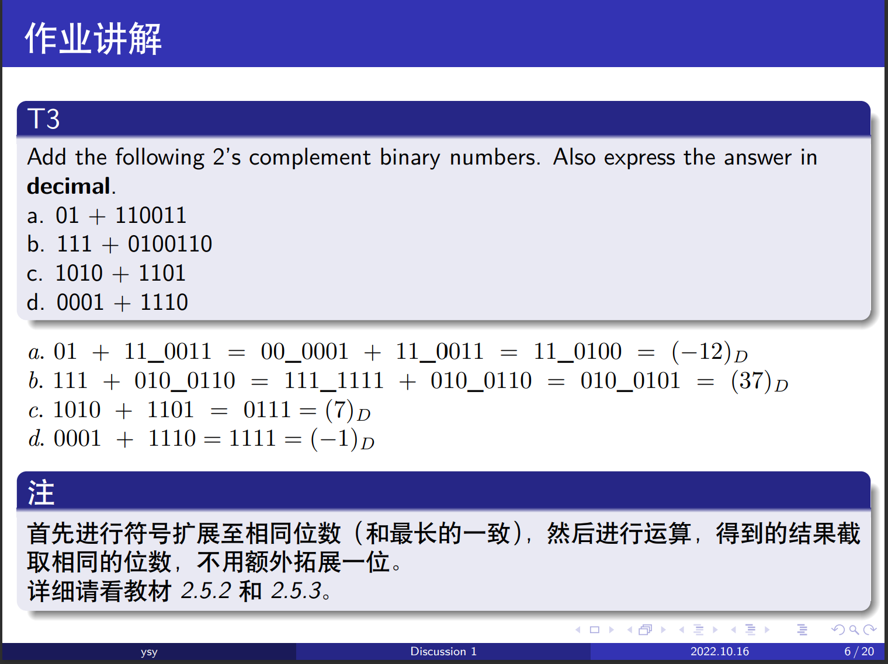

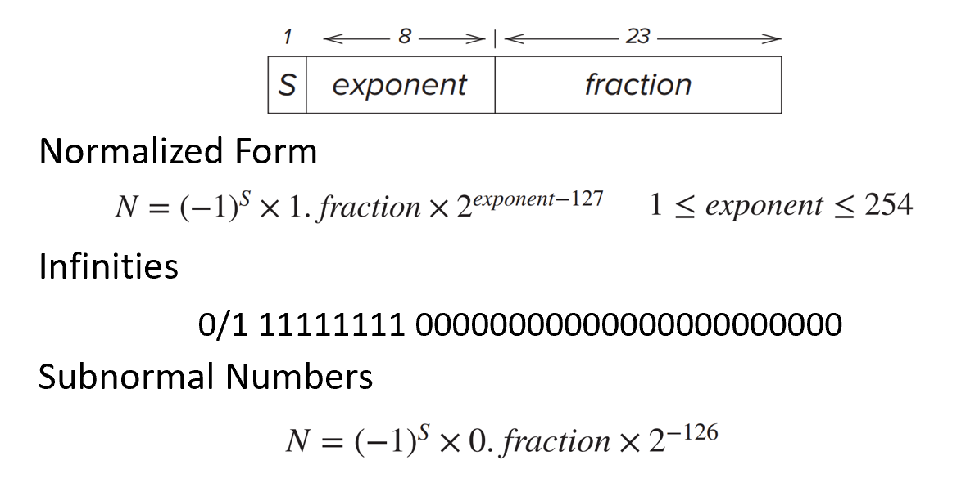

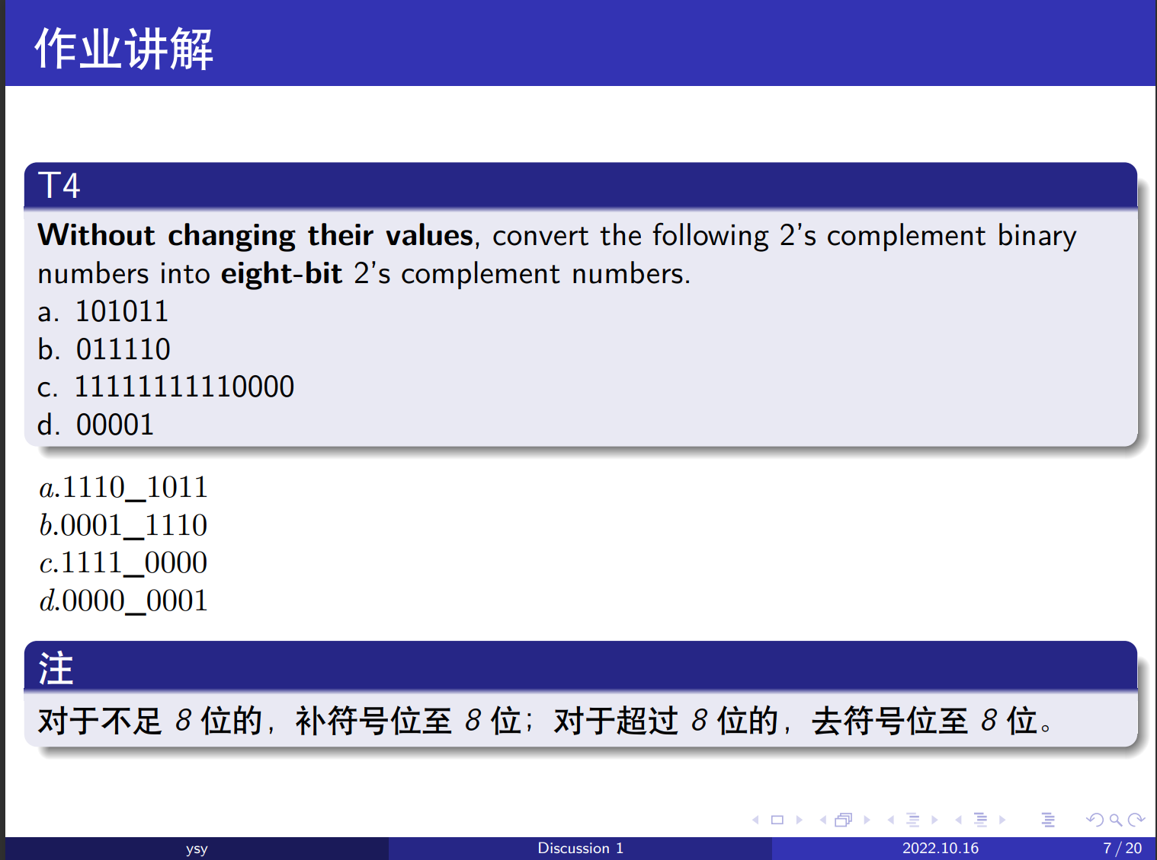

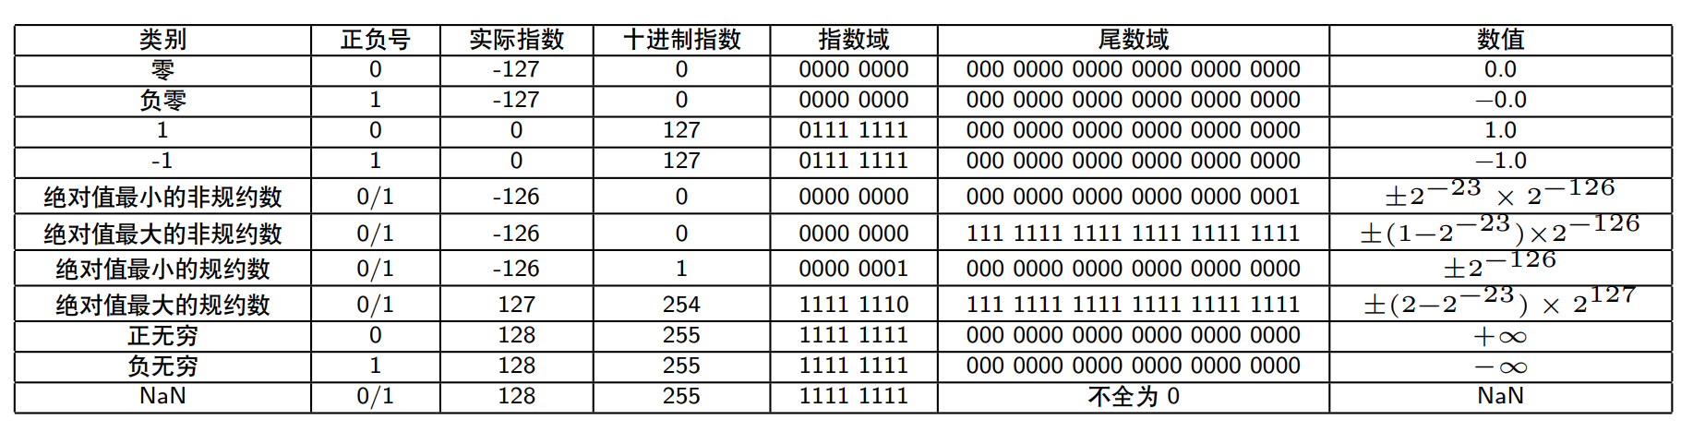

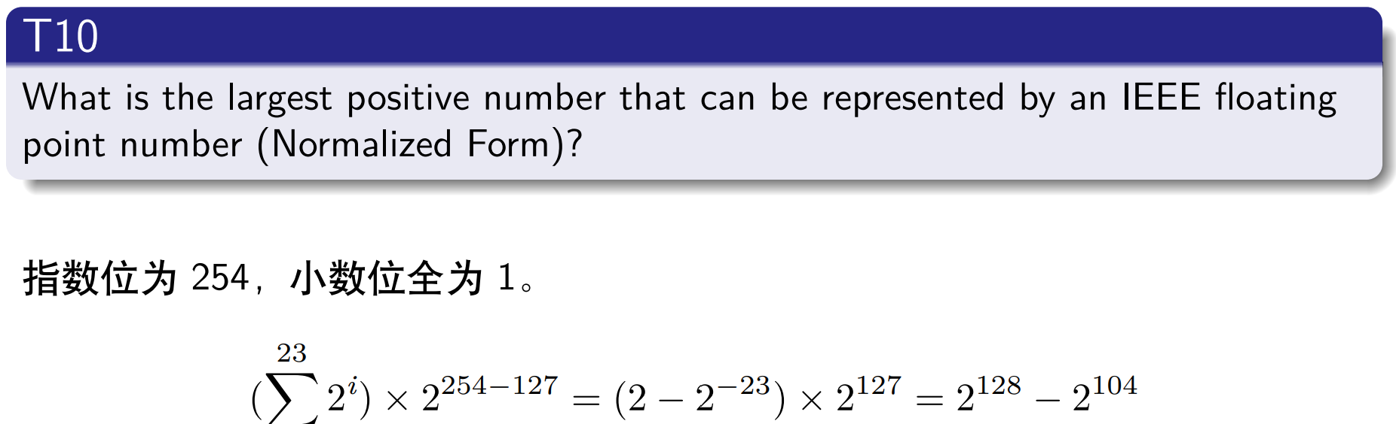

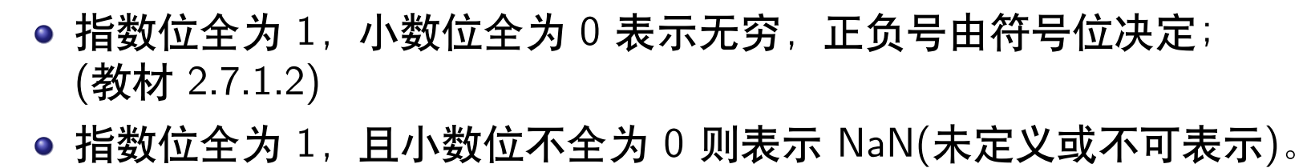

0x7f800000 表示正无穷大；

**规格化：当E的二进制位不全为0,也不全为1时，N为规格化形式。此时e被解释为表示偏置（biased）形式的整数,e值计算公式如下图所示：**

**上图中，|E|表示E的二进制序列表示的整数值,例如E为"10000100",则|E|=132,e=132-127=5 。 k则表示E的位数，对单精度来说，k=8,则bias=127，对双精度来说，k=11,则bias=1023。**

**非规格化：当E的二进制位全部为0时，N为非规格化形式。此时e，m的计算都非常简单。**

特殊数值： 当E的二进制位全为1时为特殊数值。

此时，若M的二进制位全为0，则n表示无穷大，若S为1则为负无穷大，若S为0则为正无穷大; 若M的二进制位不全为0时，表示NaN(Not a Number)，表示这不是一个合法实数或无穷，或者该数未经初始化。

阶码：





Ascii码：

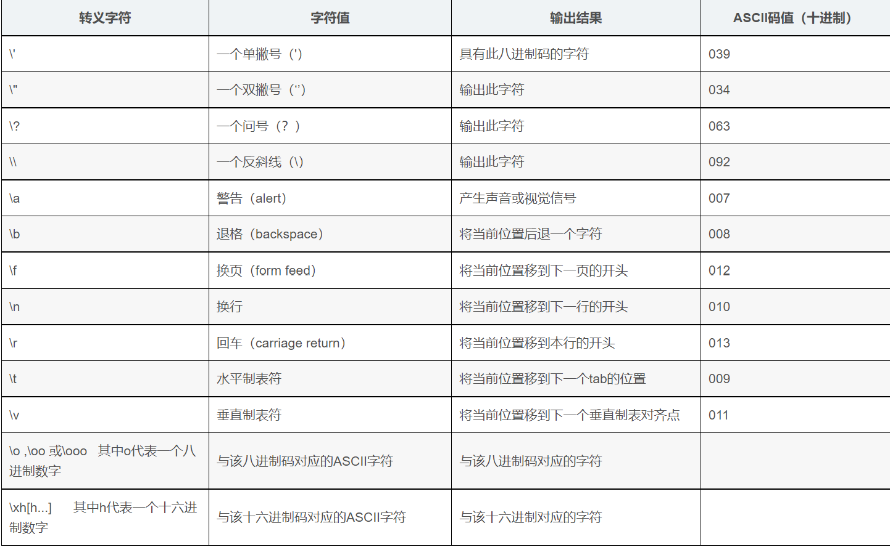

“或”运算：表示为F=A+B F=AB

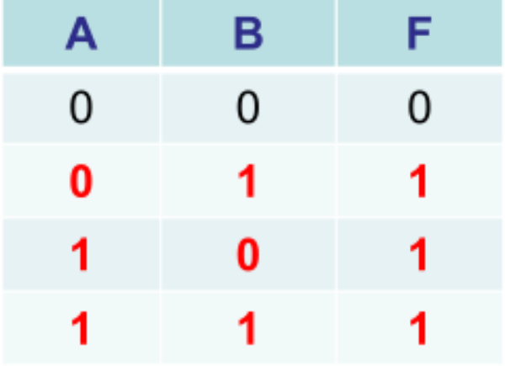

“与”运算：表示为 F=A $∙$ B F=A^B

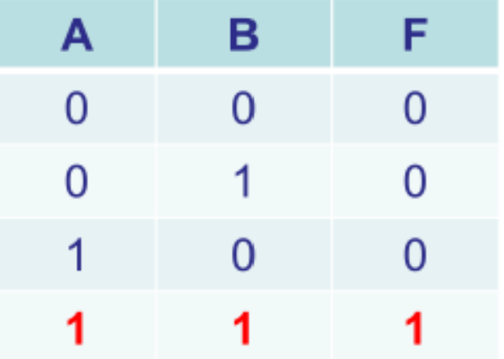

“非”预算：表示为



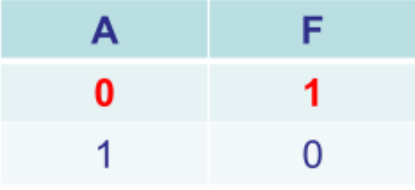

第三章复习

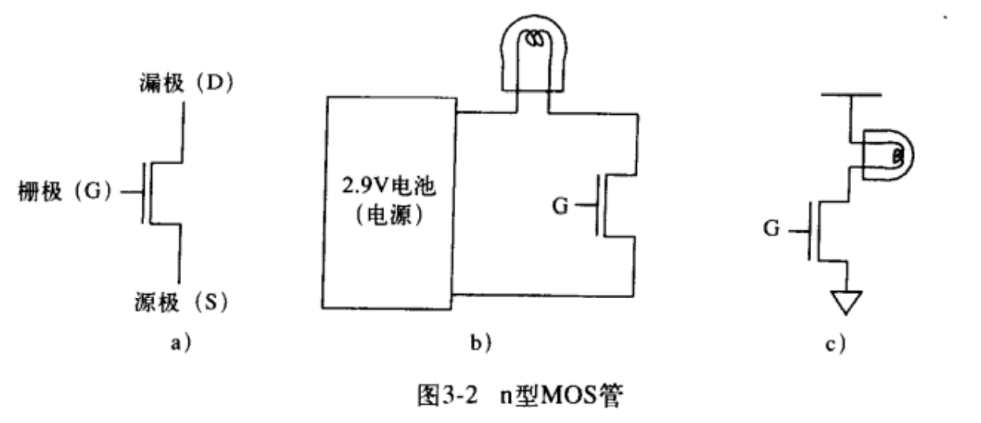

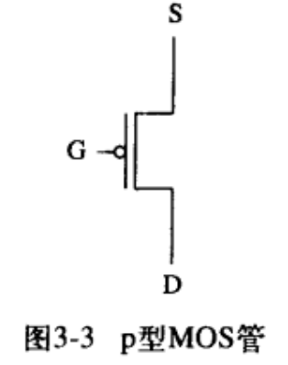

N—型晶体管：在(G)接入2.9V电源时导通，相当于短路；接入0V时相当于断路

P—型晶体管：在(G)接入0V电源时导通，相当于短路；接入2.9V时相当于断路

同时包含P和N的电路称为CMOS电路。

**（注：横线表示正极，下三角表示接地）**

(没有绝对的0V，默认电压较低时为0，如0~0.5V，而1V及以上可以认为是1)

**注意：P型晶体管不能接地；N型晶体管不能接高电压！！！**

XOR异或（不相同时输出1，相同时输出0）

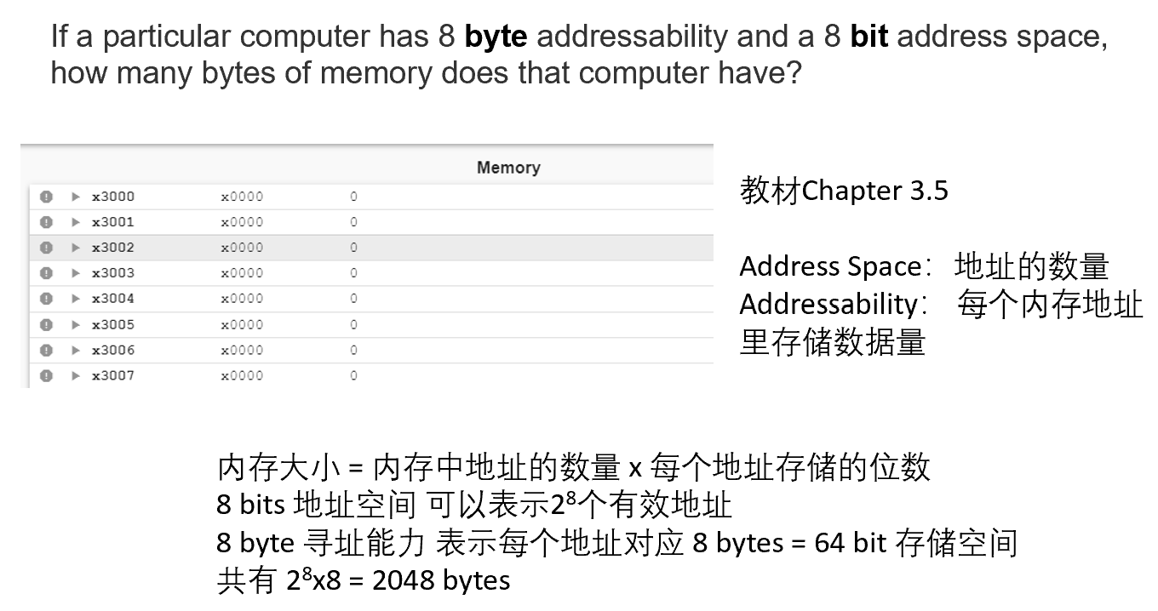

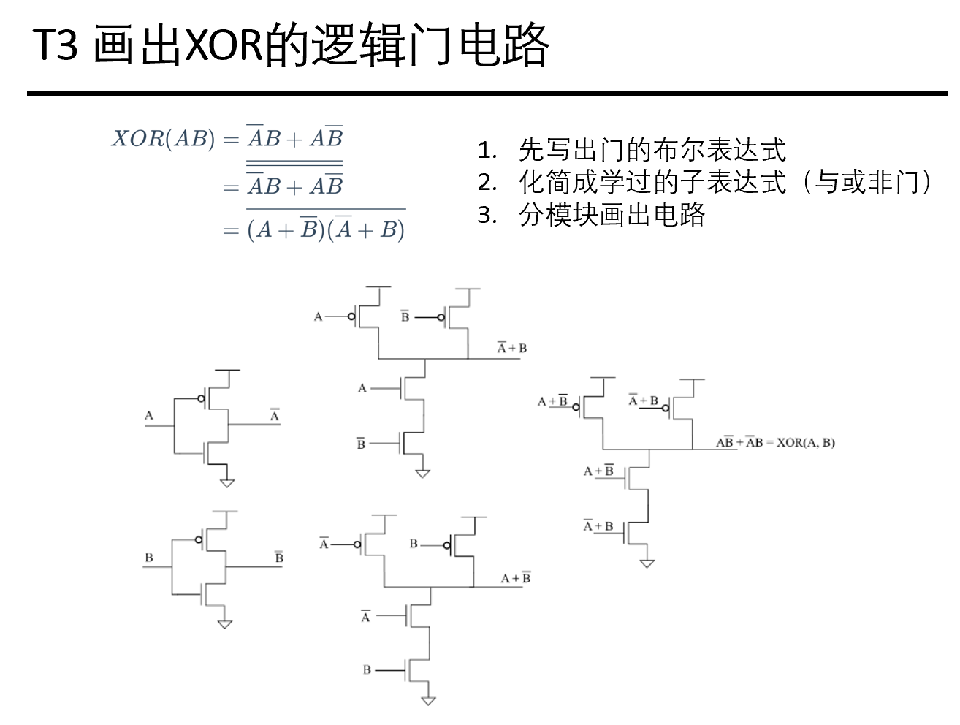

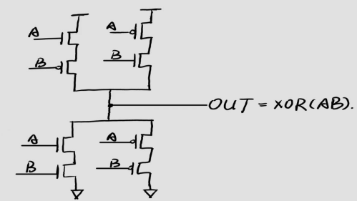

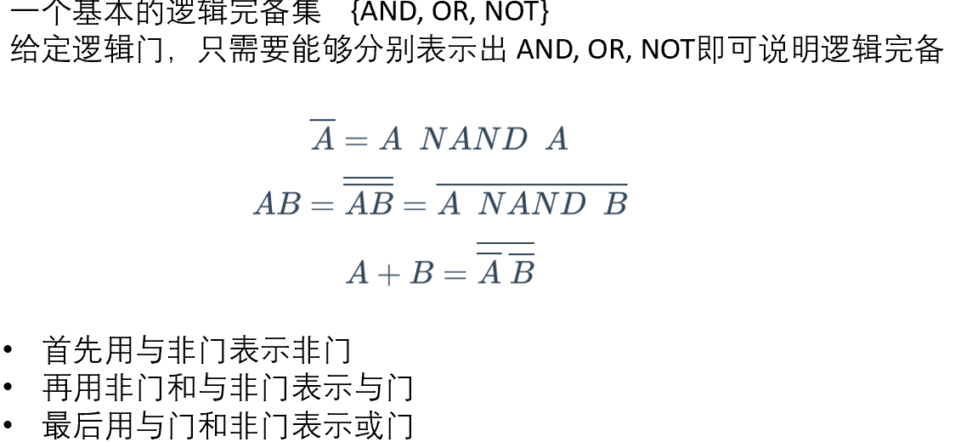

非门(输入0，P通，接入高电平；输入1，N通，接入低电平)

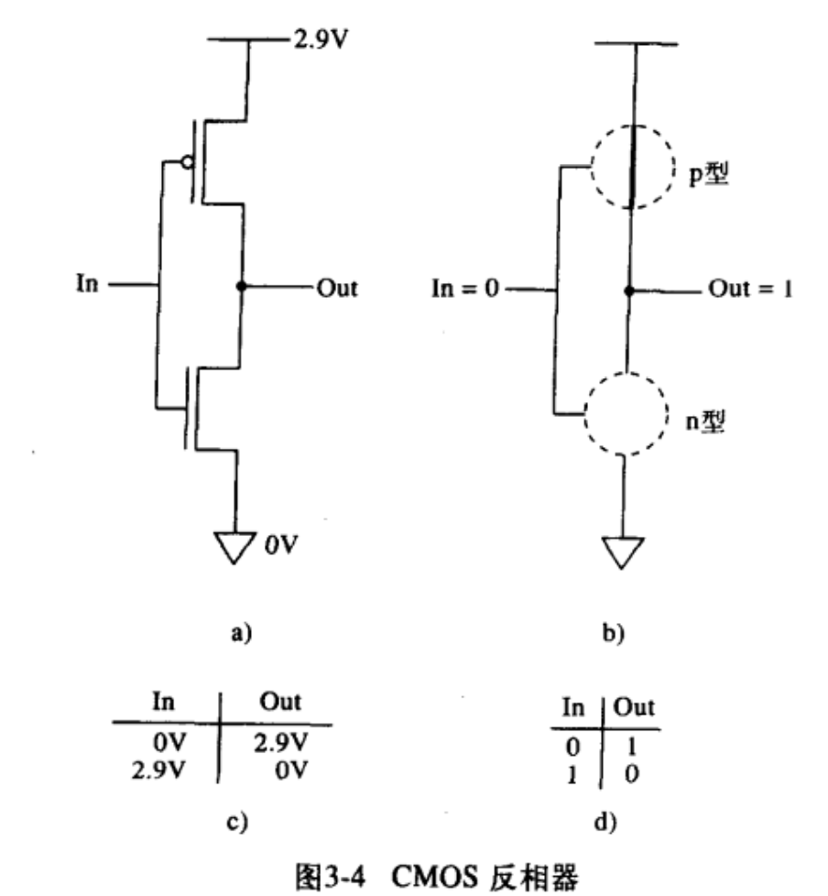

NOR或非门(任何一个输入存在正电压都会导致N接地，输出0)

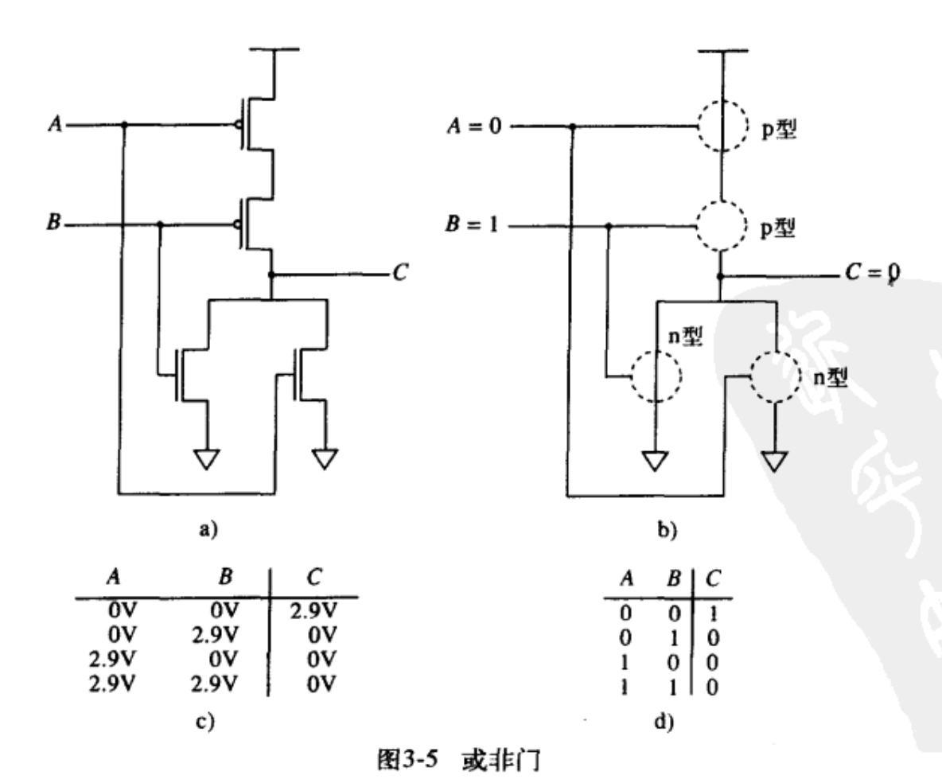

或门(相当于在NOR后面加了反向器)

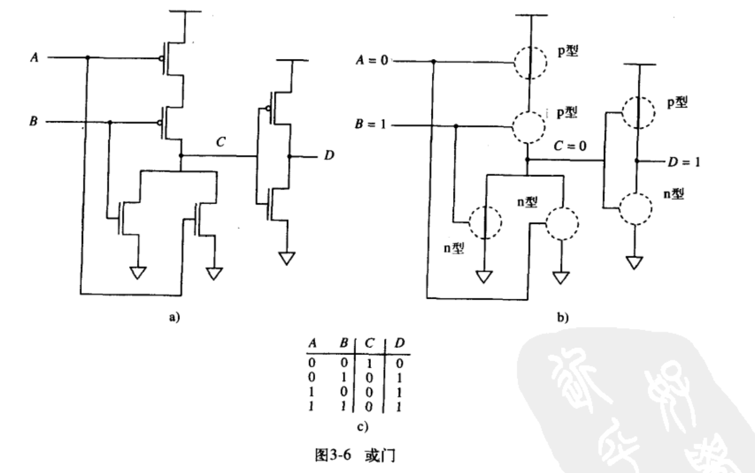

与门（虚线内是与非门-NAND）

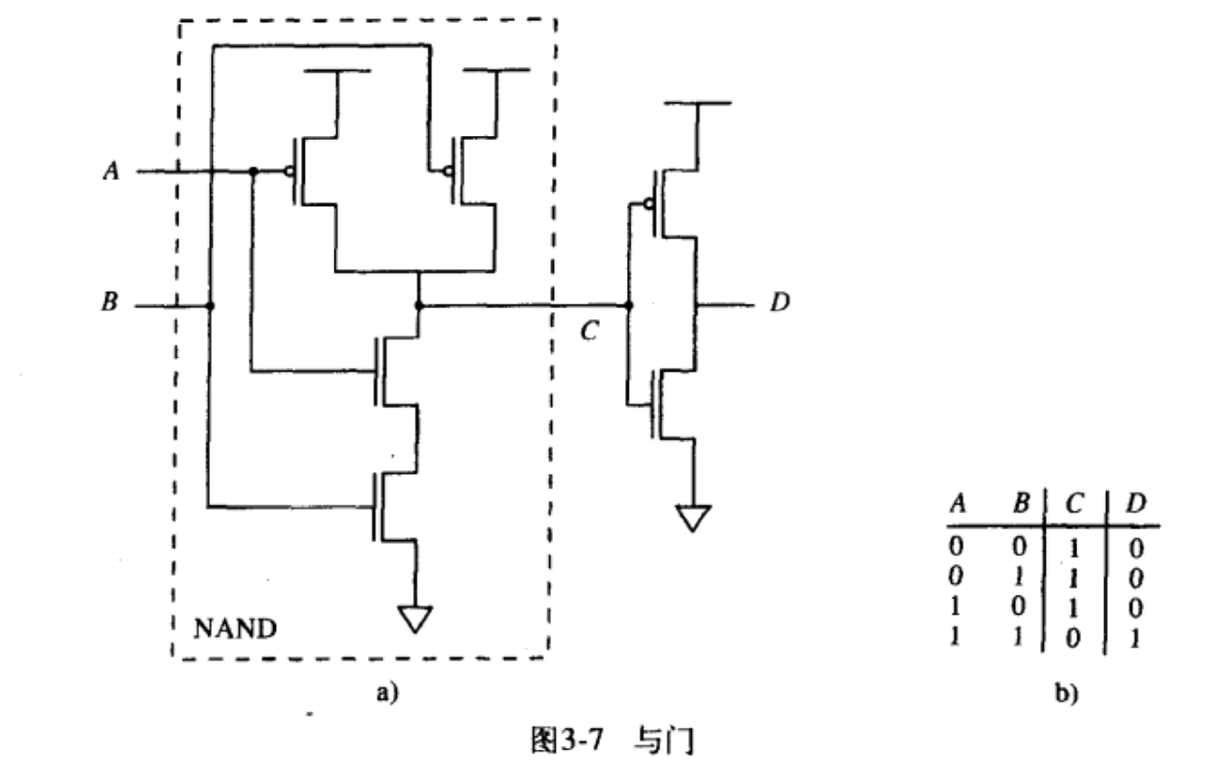

**以下为一些常用逻辑门，图中在其中一些的输出端前的小圆圈表示取反操作：**

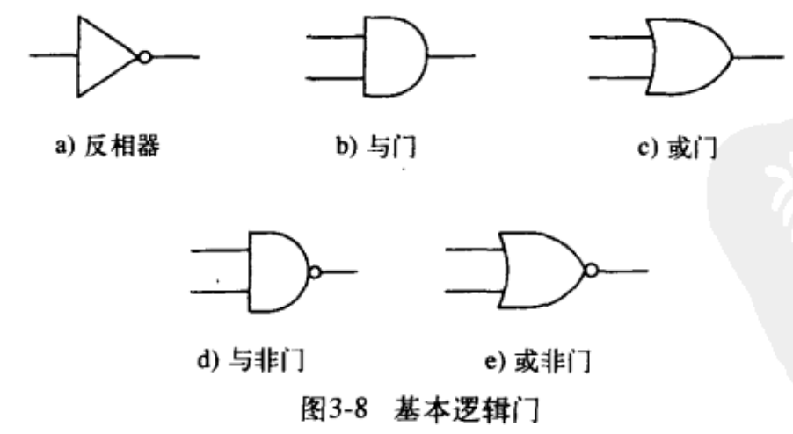

**注意，输入端前也可以加小圆圈，同样表示取反**

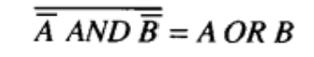

**3.3组合逻辑电路**

译码器(decoder) **P67**

4-16的意思是将4 个二进制编码的输入译成16 个输出之一

Asserted 置位：（简单来讲就是：复位就是清0，置位就是置1。）

n个输入，2的n次方个输出，不管输入什么，一次都只有一个输出为1，其他为0。

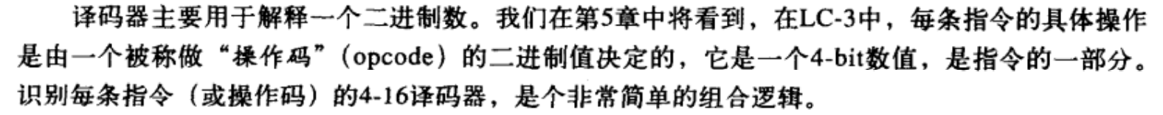

多路复用器(mux) **P69**

由选择信号S决定输出结果与输入的A、B……中哪个的输入相同

2的n次方个输入、1个输出和n个选择线

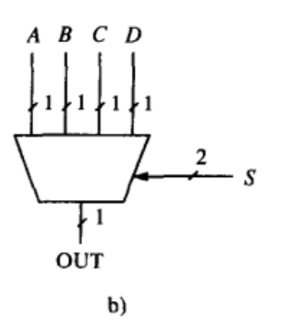

全加器(One-Bit Adder//a Full Adder) P70

计算二进制加法以及进位

输入两个数的对应位的值、前一位的进位情况；输出求和后下一位的进位情况和当位的情况

PLA——可编程逻辑阵列 P72

Logical Completeness——逻辑完备性

只要可以实现与或非，逻辑即完备

**3.4 存储单元**

R-S锁存器(R-S latch)

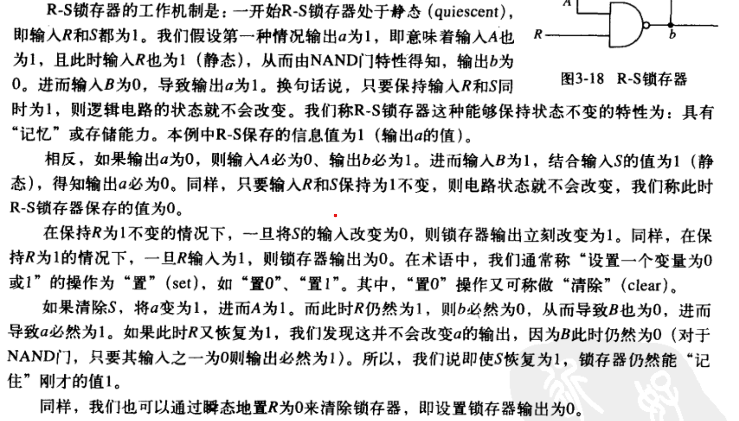

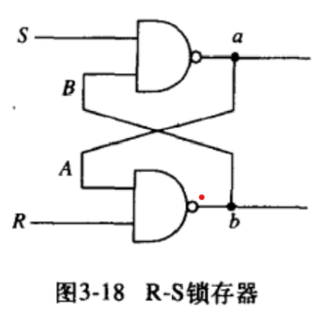

门锁D锁存器（gated D Latch）

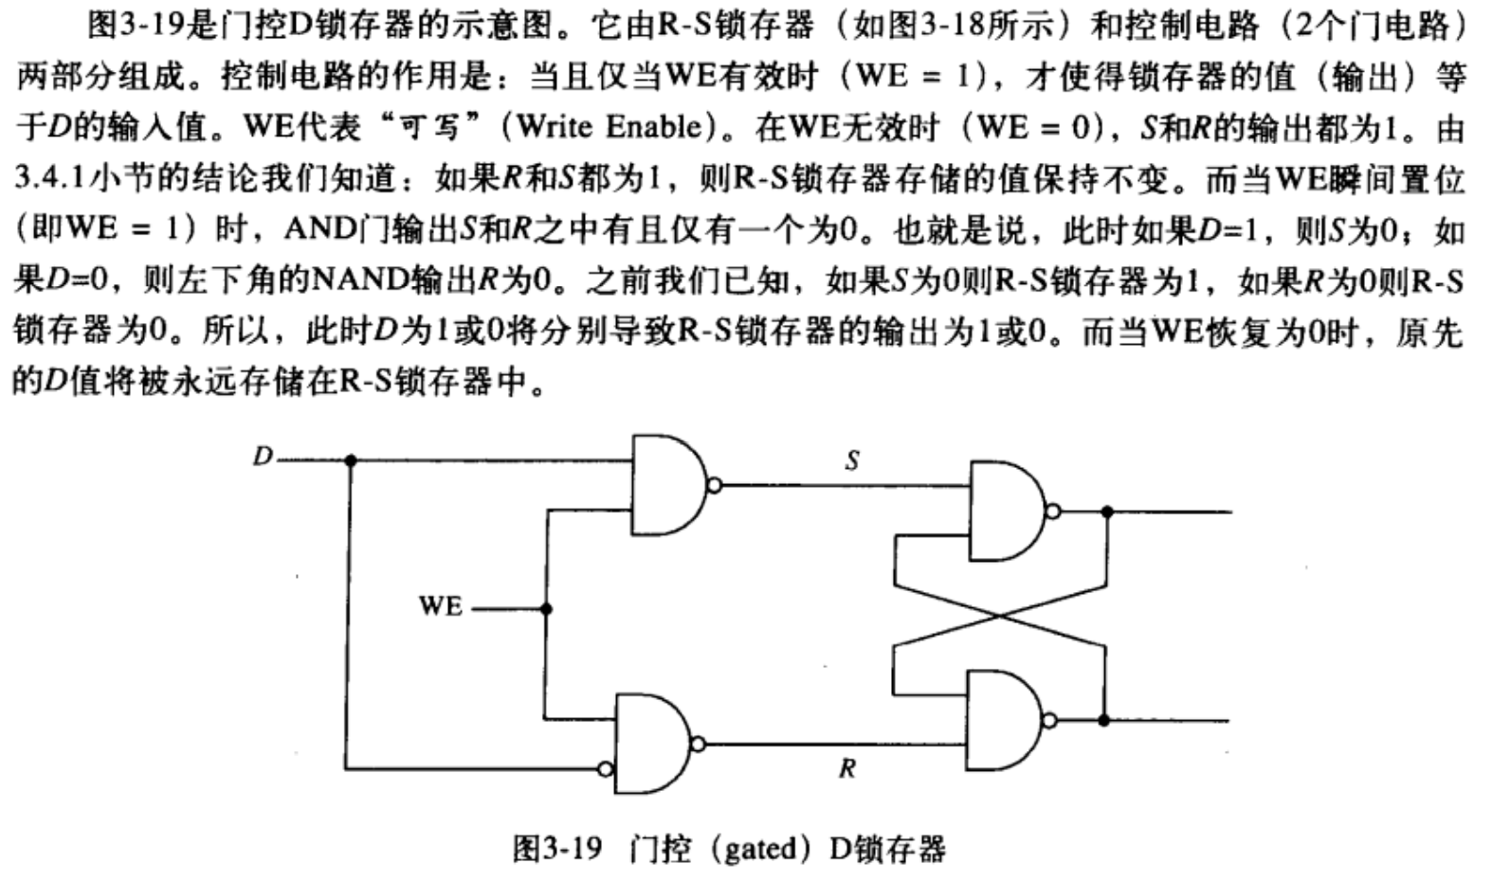

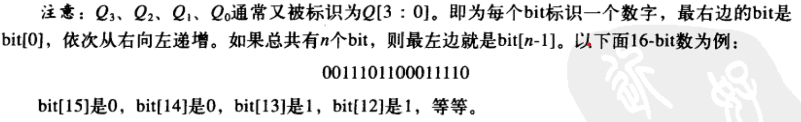

**3.5 内存**

地址、寻址能力、地址空间 $2^{2}$-by-3-Bit Memory

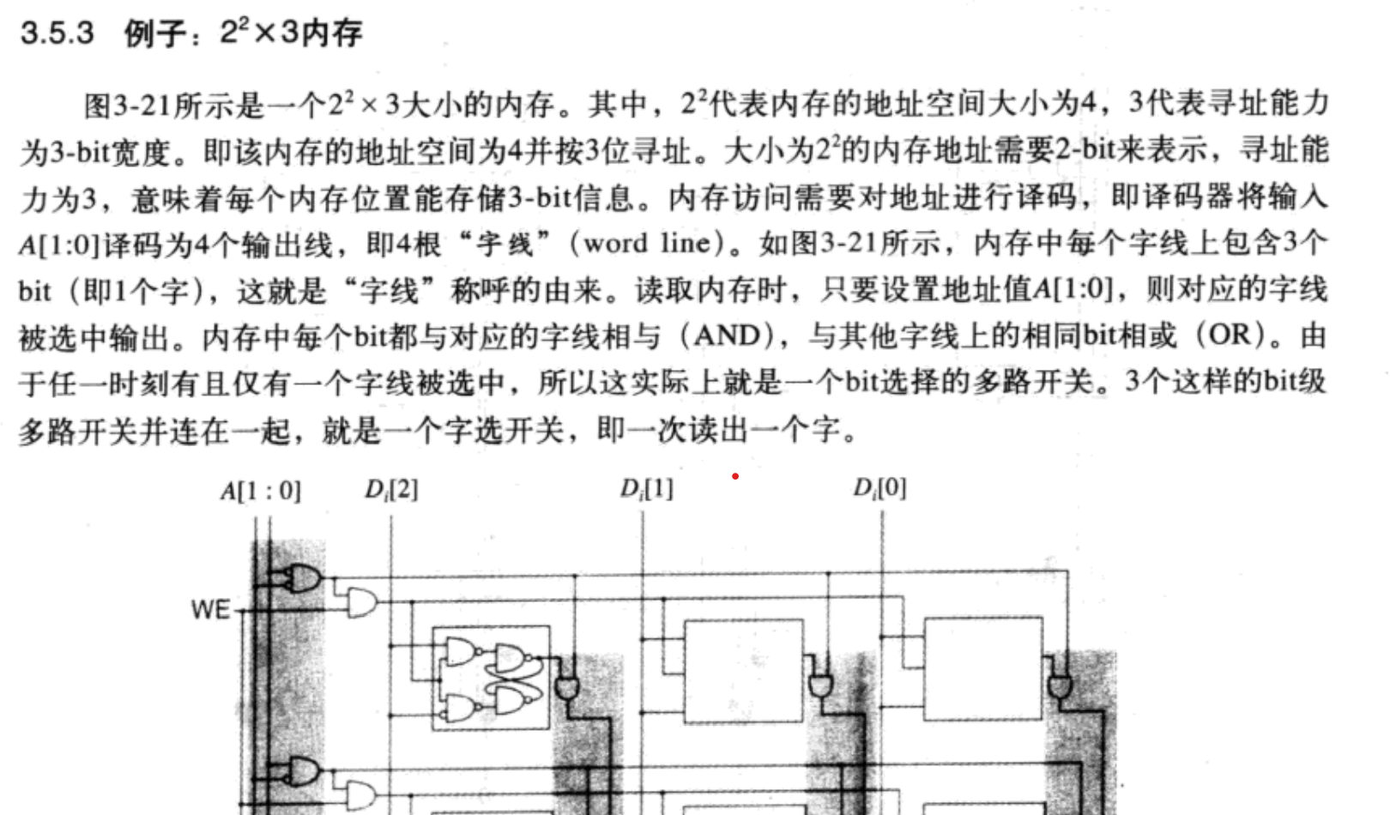

**3.6时序逻辑电路(Sequential Circuit) P78\79**

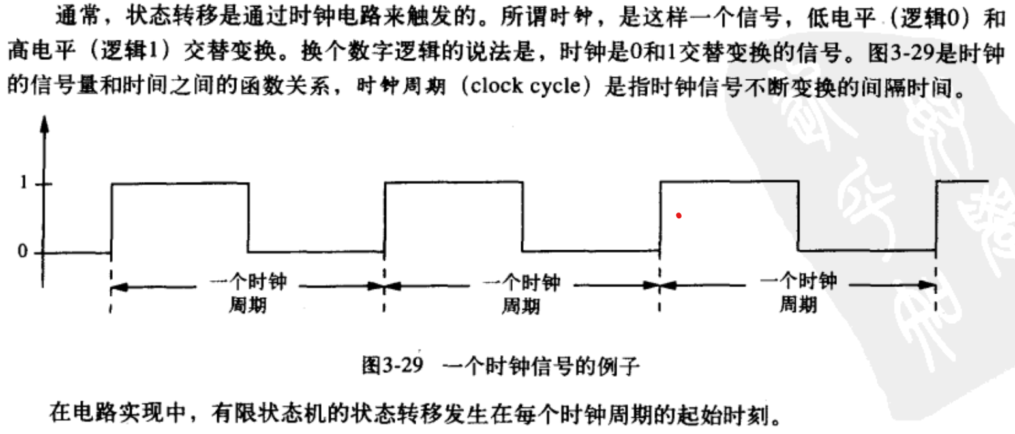

master/slave flip-flop 主从锁存器

master 的write enable signal 是1当时钟是0

slave的write enable signal 是1当时钟是0

每个寄存器都是n个锁存器的集合（总共能表达一个n-bit value）

实现寄存器用锁存器更多，因为通常能在一个时钟周期中同时能读一个寄存器中的内容并且在同一时钟周期的结尾在寄存器里存储一个新值。

第四章

MAR 地址寄存器 MDR 数据寄存器 PC 指令地址 IR 指令内容

ALU 运算单元 TEMP 临时寄存器

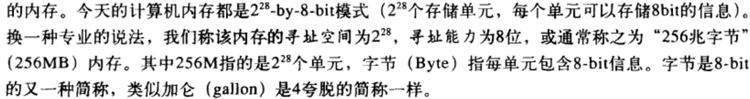



Load 读数据 store 写数据

ALU



ALU的量化大小（size of quantity）称为字长(word length)

LC-3是16位的机器

LC-3的8个16位寄存器是为ALU配备的临时存储空间

LC-3的完整数据通路：

实心箭头表示传送的是数据；空心箭头表示传送的是控制信号

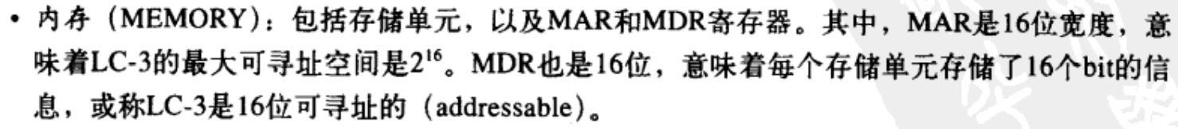

INPUT/OUTPUT

THE PROCESSING UNIT 处理单元 ALU+8个寄存器， ALU只实现ADD\AND\NOT

程序和数据都是以bit流存放在计算机内存中

指令由操作码和操作数两部分组成

指令周期(instruction circle)

六个节拍构成（每个节拍称为phase）

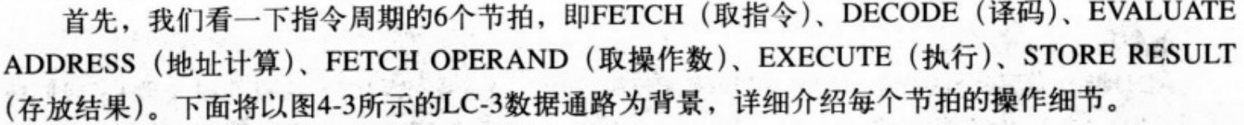

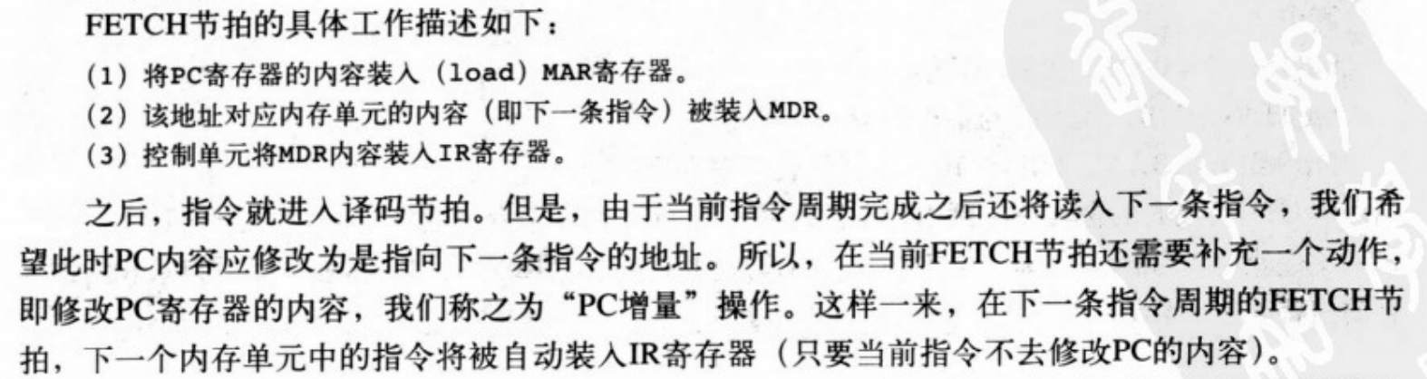

地址计算，例如LD\LDR指令等，地址求和的操作

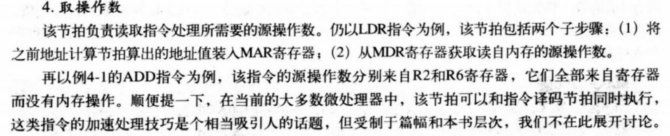

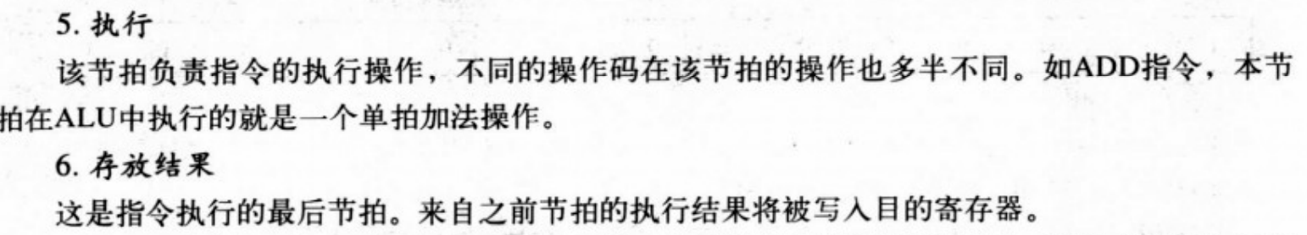

**注意：虽然指令周期由六个节拍构成，但是不是所有指令都需要六个·**

**例如ADD 不需要单独的地址计算和储存结果**

**LD不需要执行**

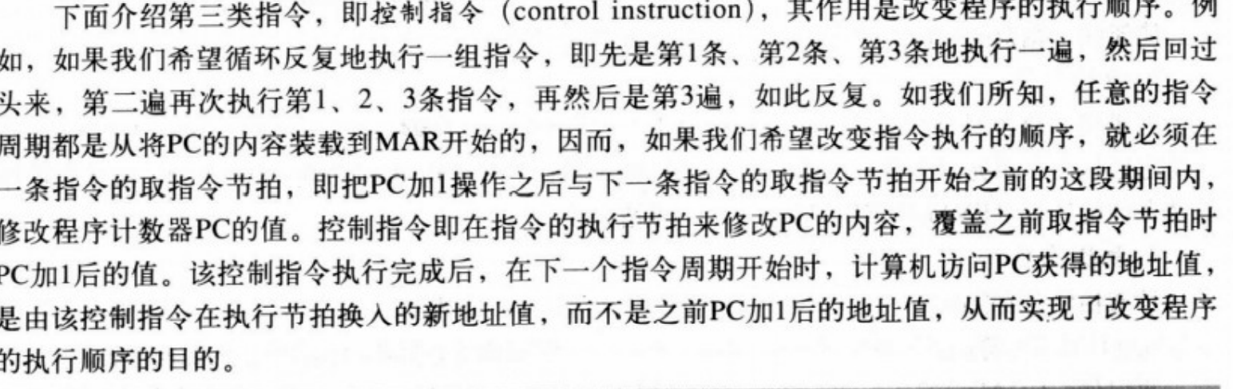

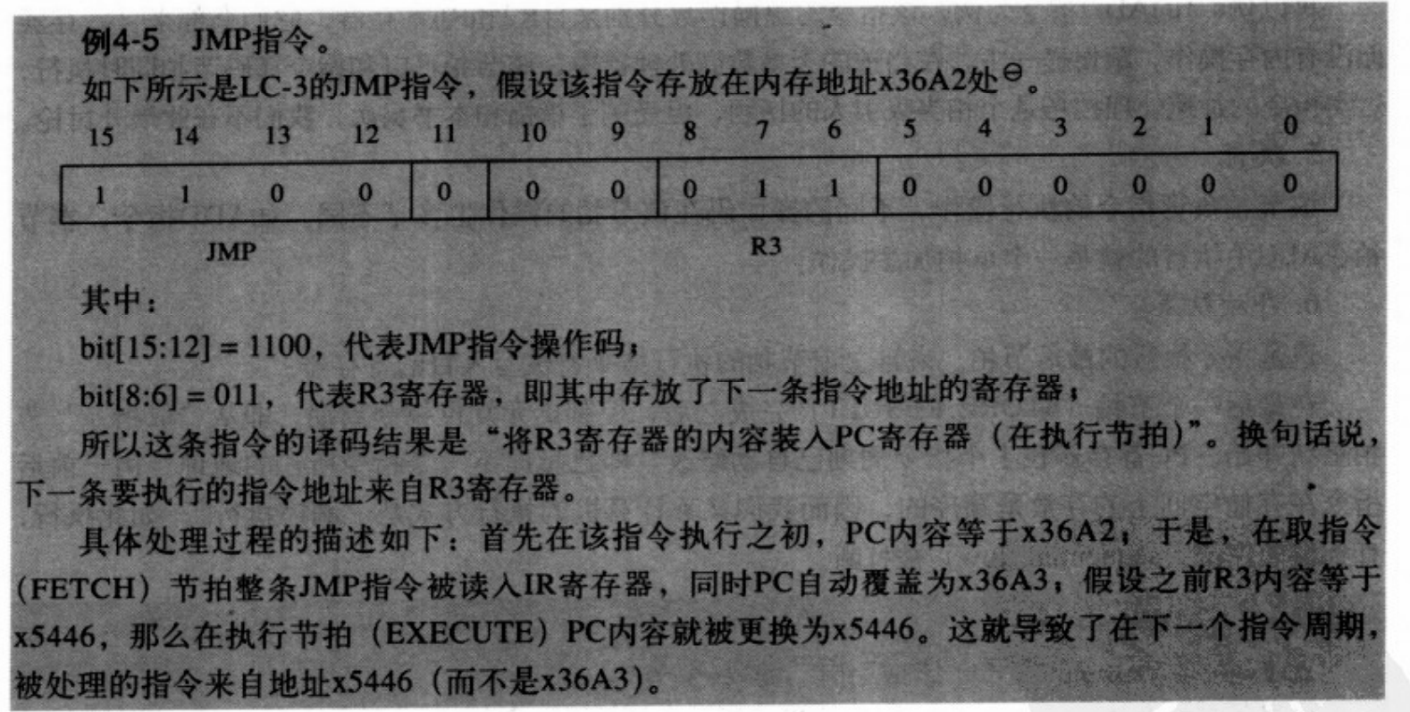

停机操作

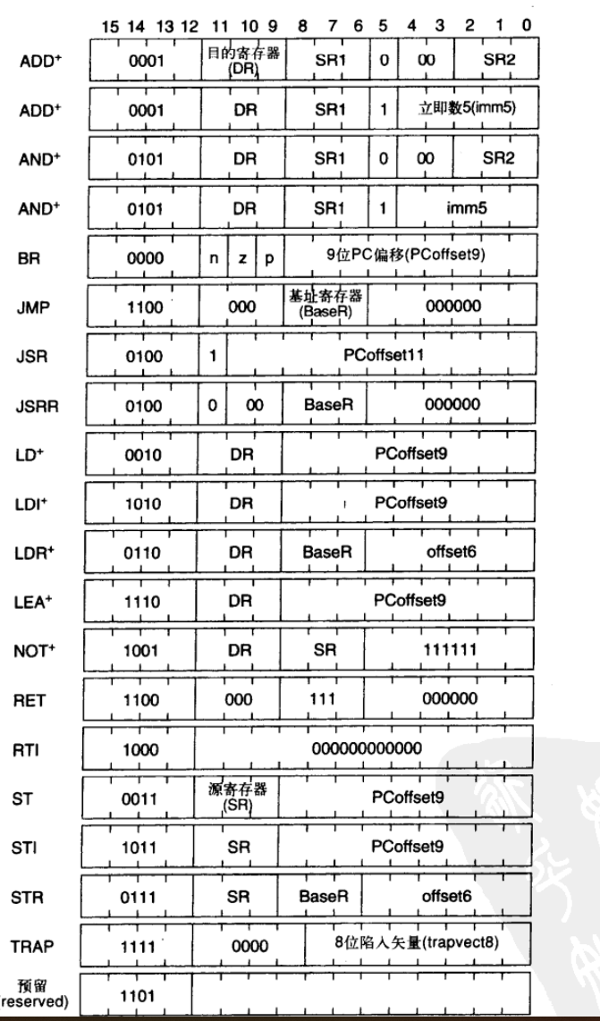

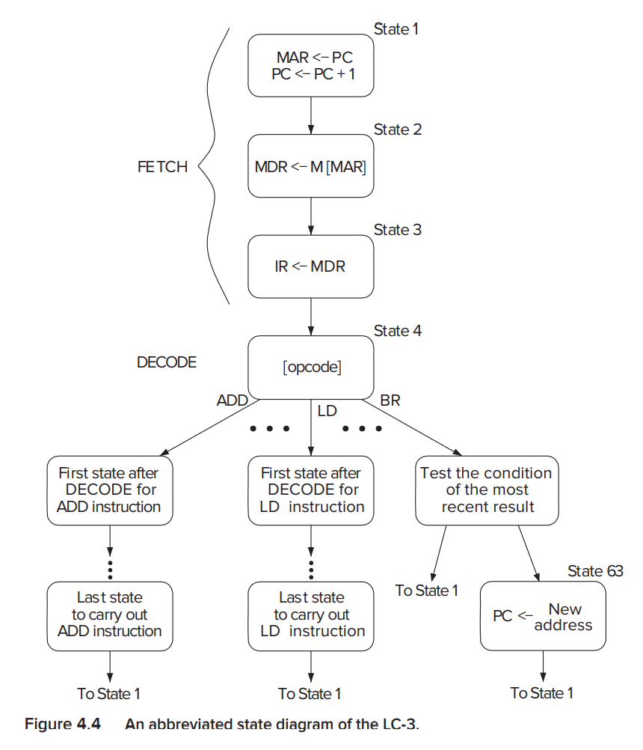

ISA——LC-3的指令集架构

称16位为一个字（word）

LC-3的ISA仅支持补码整数这种数据类型

寻址模式：立即数、寄存器、内存寻址（相对寻址PC-relative、间接寻址indirect、基址偏移寻址Base+offset）

条件码(condition code)

三个位寄存器(NZP)

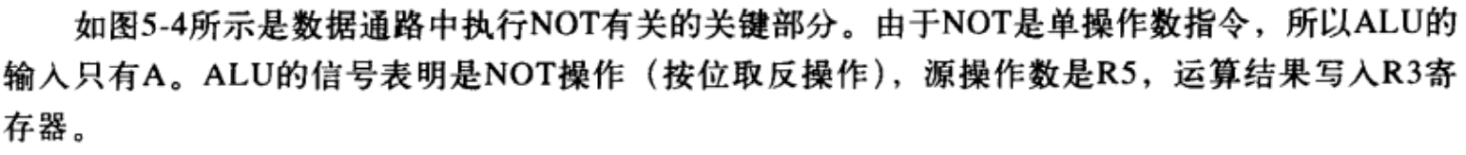

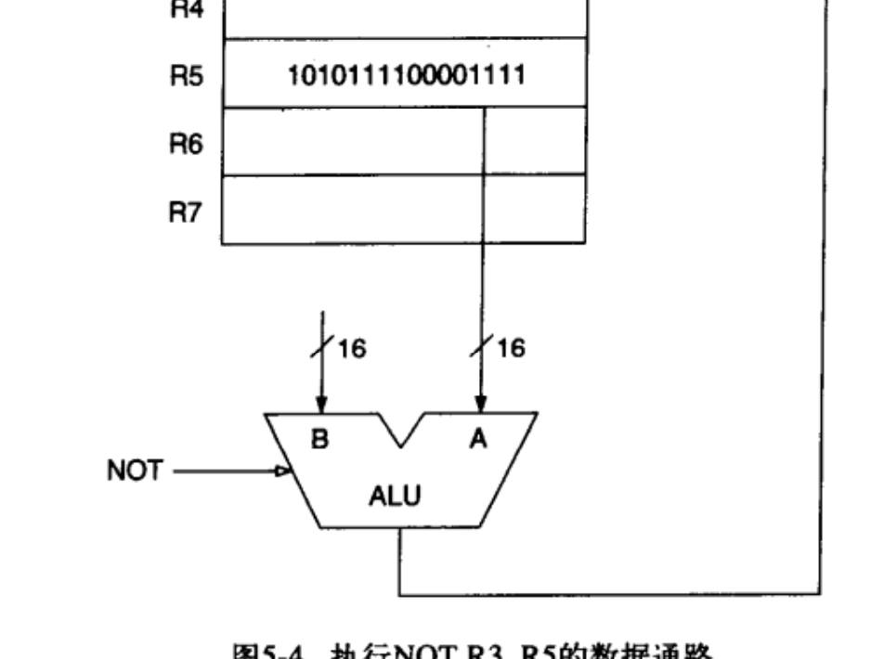



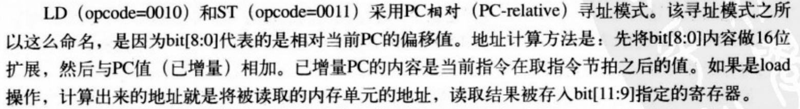

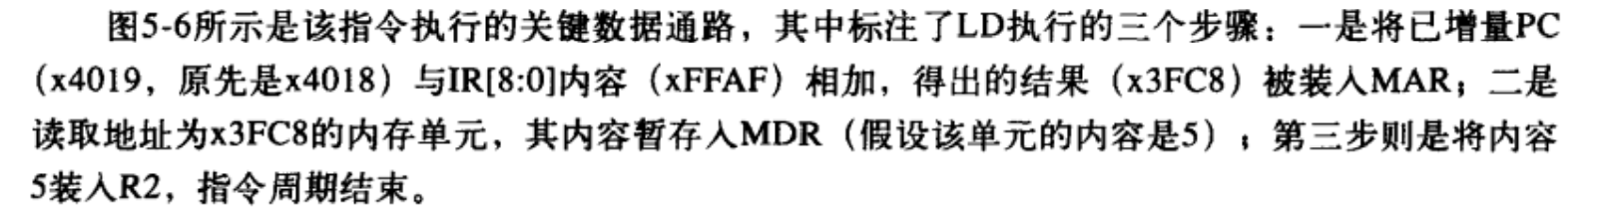

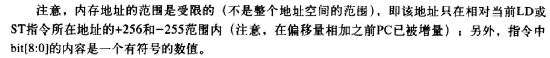

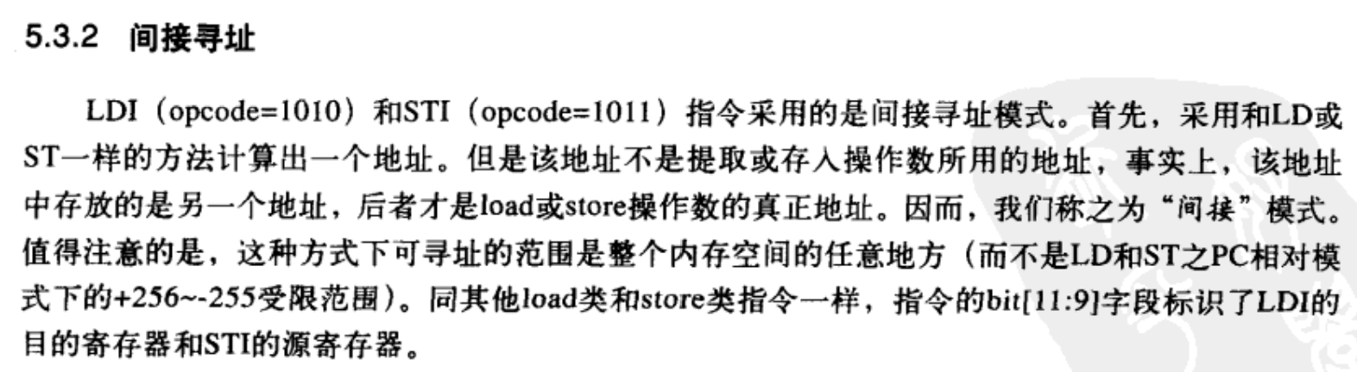

LDI——时间消耗大（访问了内存）；寄存器少；可访问全地址空间

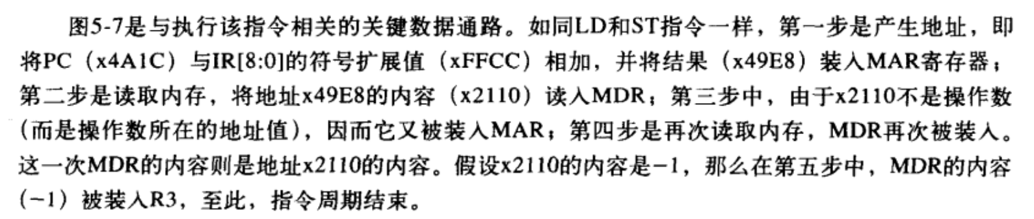

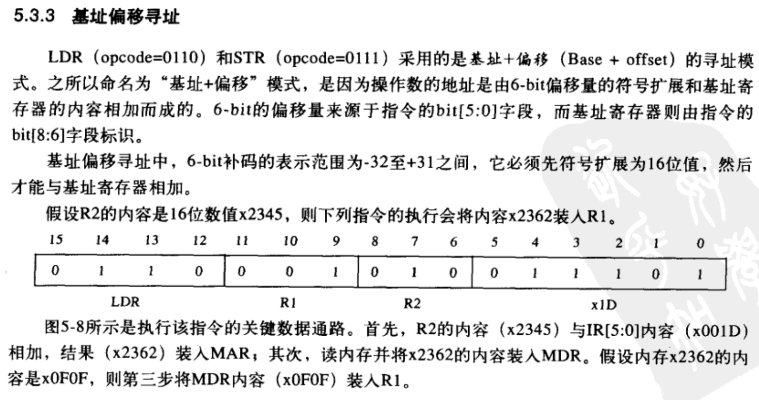

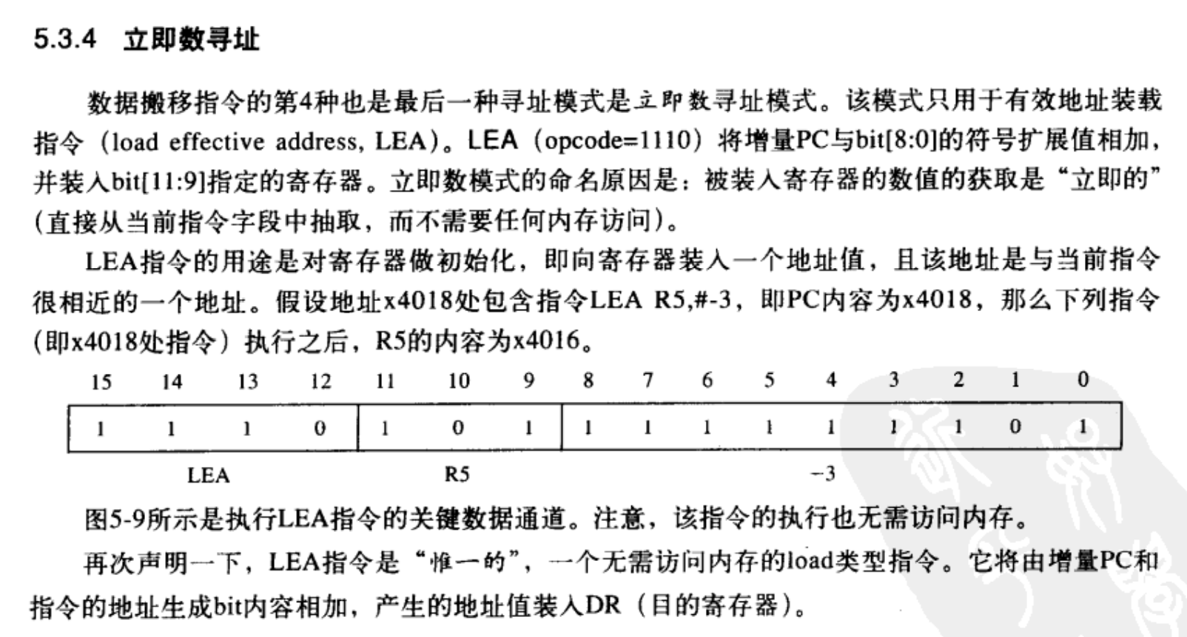



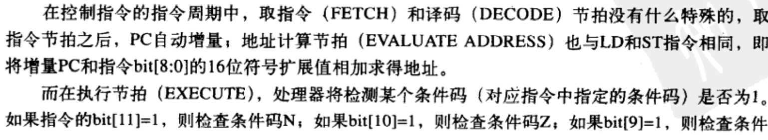

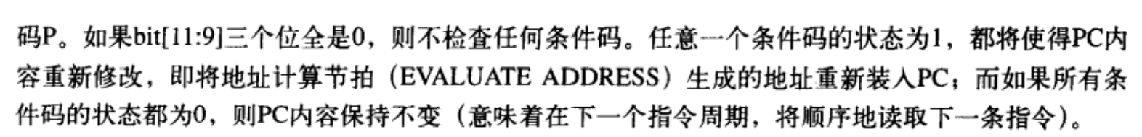

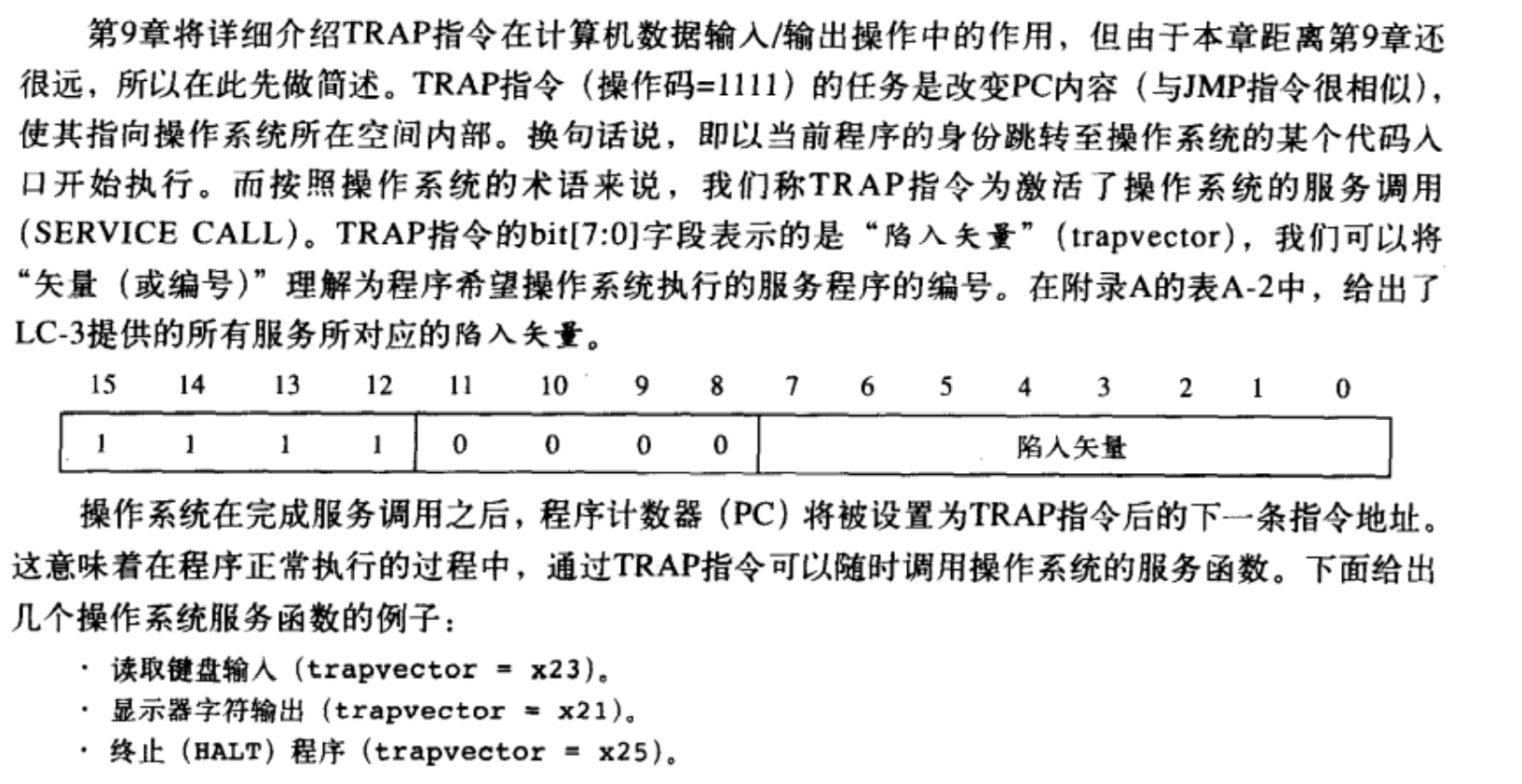

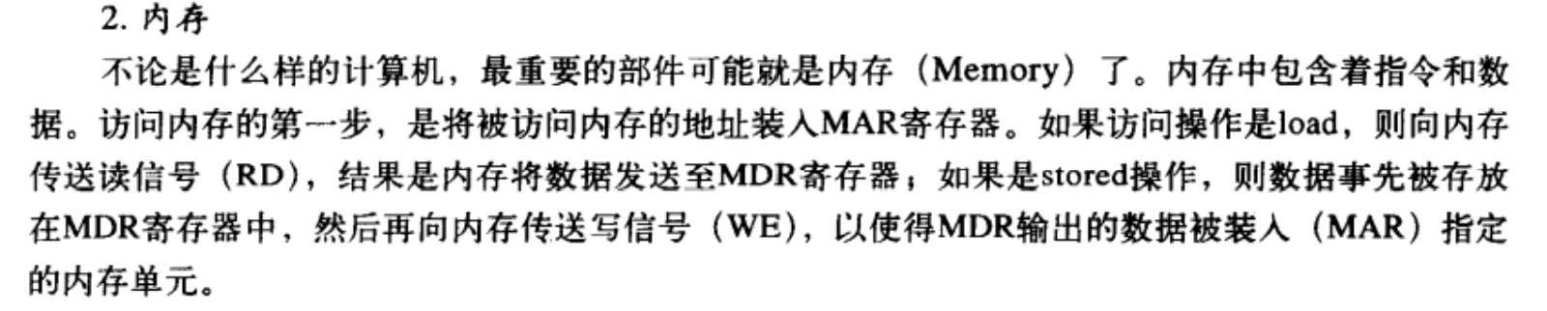

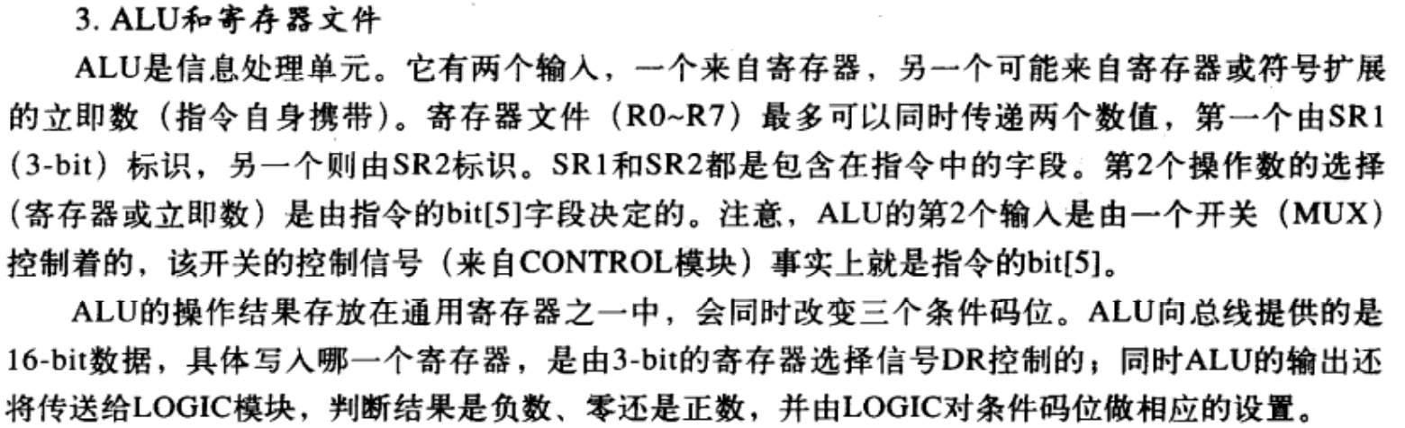

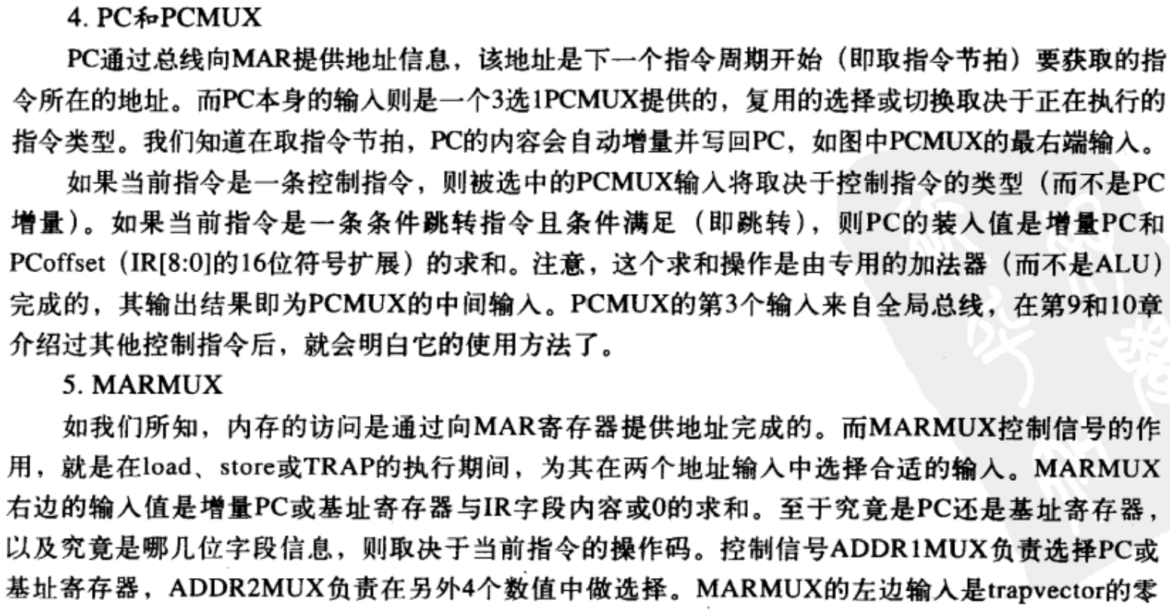

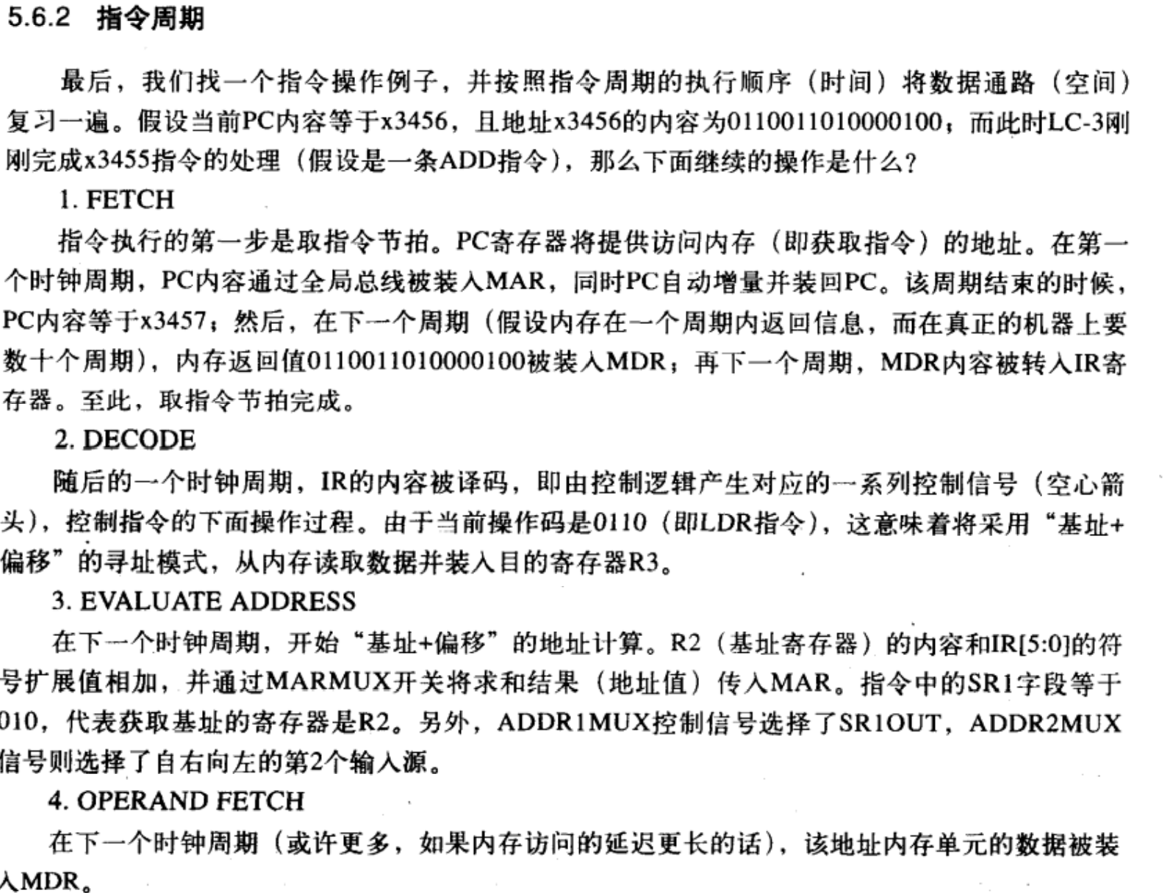

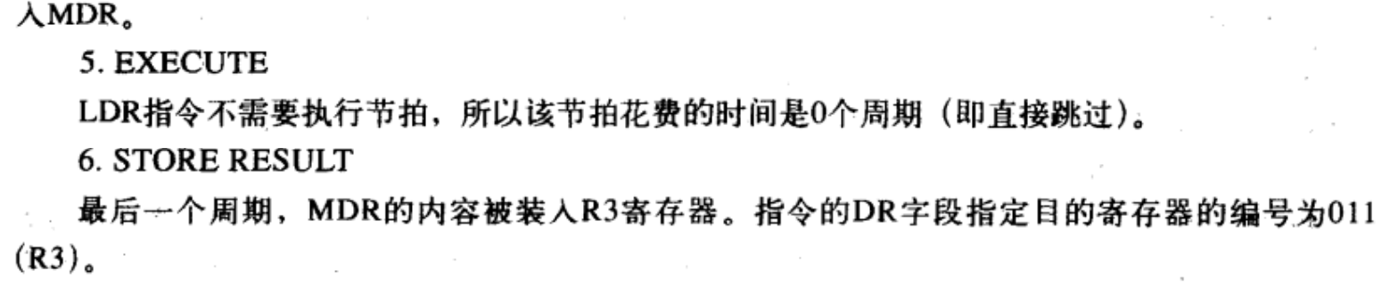

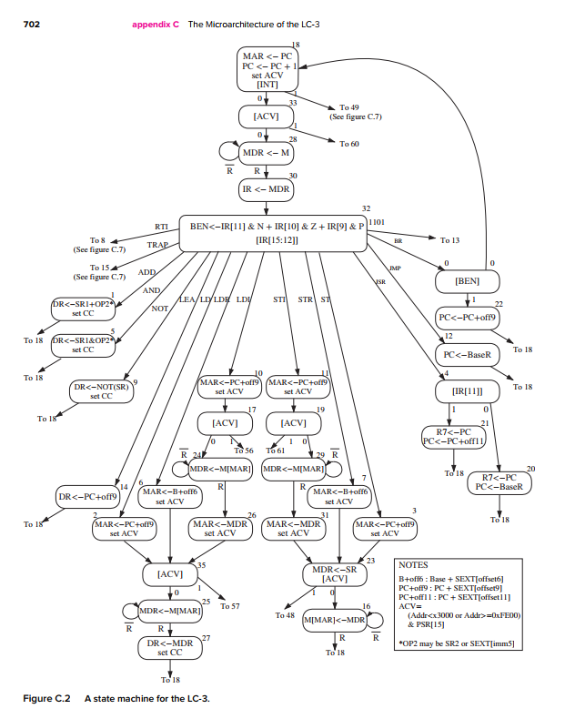

做题是对于长的二进制数，不要只写二进制的表示，也要把运算式子写出来

（注：‘&’可以在C语言二目运算中表示按位与运算，如1=9&5）

‘<<’为左移运算符

如a=11100101 ; a<<1的值为11001010，a<<=1则a被赋值为11001010

在数字电路中，任何一个门电路只要有两个输入信号同时向相反方向变化（由01变成10，或者相反），其输出端就可能产生干扰脉冲。

**1Byte=8bit，它们的进率为8。. 1B=8b 1B/s=8b/s (或1Bps=8bps)；. 1KB=1024B 1KB/s=1024B/s；. 1MB=1024KB 1MB/s=1024KB/s；. 1G=1024MB**

**即1GB=2的32次方的B**

